Перспективы коррекции проявлений метаболического синдрома: влияние сочетанной гипотензивной и гиполипидемической терапии на уровень суммарного коронарного риска и тканевую инсулинорезистентность
М.H. МАМЕДОВ, Н.В. ПЕРОВА, О.В. КОСМАТОВА, А.А. ХАДИПАШ, Н.В. КИСЕЛЕВА, Р.Г. ОГАНОВ
Effect of Combined Antihypertensive and Lipid Lowering Therapy on the Level of Coronary iisk and Tissue Insulin Resistance in Patients With Metabolic Syndrome
/l.N. MAMEDOV, N.V. PEROVA, O.V. KOSMATOVA, L.A. KHADIPASH, N.V. KISELEVA, R.G. OGANOV*
Государгтвенный научно-исследовательский иентр профилактической медицины Минздрава Российской Федерации, Москва
Цель исслелования. Оценка влияния сочетанной гиполипидемической и гипотензивной терапии на основные проявления метаболического синдрома, включая инсулинорезистентность, и на суммарный коронарный риск. Материал и метолы. 75 больных в возрасте 40—59 лет с метаболическим синдромом были включены в открытое параллельное исследование, продолжавшееся 8 нед, и распределены в 4 группы сочетанной гипотензивной и гиполипидемической терапии: аторваста-тин+периндоприл (л=17), симвастатин+атенолол (п=17), фенофибрат+атенолол (п=21) и симвастатин+индапамид (п=20). Ао и после терапии у больных измеряли уровни систолического (САД) и диастолического (ААА) АД, концентрации обшего холестерина (ХС), ХС липопротеидов низкой плотности (ЛПНП), триглииеридов (ТГ), ХС липопротеидов высокой плотности (ЛПВП), глюкозы и иммунореактивного инсулина в сыворотке венозной крови. Суммарный коронарный риск рассчитывали по математической модели исследования PROCAM. Результаты. Во всех 4 группах САД и ААА достоверно снижались с 11% в группе аторвастатин+периндоприл до 18,4% в группе симвастатин+атенолол. Уровень обшего ХС в первых 2 группах снижался на 7₃, а в последующих 2 группах отмечено достоверное его снижение на 20%. На фоне терапии фенофибрат+ атенолол выявлено снижение уровня ТГ в 2 раза, а в группах лечения статинами — с 7 до 21%. Повышение концентрации ХС ЛПВП наблюдалось в группах, где в качестве гиполипидемических средств использовались симвастатин или фенофиб-рат. В группе аторвастатин+периндоприл повышение уровня ХС ЛПВП не выявлено. Маркеры инсулинорезистентности на фоне сочетания гипотензивных и гиполипидемических препаратов не подвергались достоверному изменению. Исходно суммарный коронарный риск был высоким — 37%. На фоне сочетанной терапии суммарный коронарный риск в группах снижался в среднем на 57,4—70%. Заключение. Сочетанная гипотензивная и гиполипидемическая терапия приводит к значительному снижению высокого коронарного риска при метаболическом синдроме.
Ключевые слова: метаболический синлром, инсулинорезистентность, сочетанная гипотензивная и гиполипилемическая терапия, суммарный коронарный риск.
Aim. To assess effect of combined antihypertensive and lipid lowering therapy on main characteristics of metabolic syndrome and total coronary risk. Material. Seventy five patients with metabolic syndrome aged 40—59 years were included into an open study with parallel groups in which the following combinations of lipid lowering and antihypertensive drugs were used for sweeksinch: atorvastatin + perindopril (n=17, group 1); simvastatin + atenolol (n=17, group 2); fenofibrate + atenolol (n=21, group 3), and simvastatin + indapamide (n=20, group 4). Systolic and diastolic blood pressures (BP), blood serum concentrations of total cholesterol (CH), low density lipoprotein (LDL) and high density lipoprotein (HDL) CH, glucose and immunoreactive insulin were measured before and after treatment. Total coronary risk was calculated according to the PROCAM model. Results. Treatment was associated with decreases of systolic and diastolic BP (from 11% in group 1 to 18,4% in group 2), lowering of total CH (by one third in groups 1 and 2, by 20% in groups 3 and 4), and triglycerides (by 2 times in group 3 and by 7— 21% in other groups). Increases of HDL CH were observed in groups 2—4. There were no significant changes of markers of insulin resistance. Baseline total coronary risk was high (37%). Treatment was accompanied with lowering of total risk by 57.4— 70%. Conclusion. Combined antihypertensive and lipid lowering therapy leads to pronounced lowering of high coronary risk in metabolic syndrome.
Key words: metabolic syndrome; insulin resistance; therapy, antihypertensive, lowering; total coronary risk.
Kardiologiia 2OO3;3:13—19

Анализ накопленных в литературе данных свидетельствует о существовании так называемого метаболического синдрома (МС), или синдрома инсулиноре-
зистентности. Публичное заявление в 1988 г. американского ученого G. Reaven о наличии сложной связи артериальной гипертонии (АГ) с гиперлипидемией,
* 101953 Москва, Петроверигский пер., 10 (Research Center for Preventive Medicine, Petroverigski per., 10, 101953 Moscow, Russia).

инсулиннезависимым сахарным диабетом (ИНСД) или нарушением толерантности к глюкозе (НТГ) и гиперурикемией послужило поводом к основательному изучению этого синдрома на эпидемиологическом, клиническом и молекулярном уровне [1, 2]. Привлекательными в этой теории были два момента: 1) связующим фактором в единой метаболической цепи является тканевая инсулинорезистентность; 2) сочетание указанных выше факторов увеличивает как атероген-ный потенциал каждого из этих факторов, так и общий суммарный риск развития осложнений сердечно-сосудистых заболеваний (ССЗ), связанных с атеросклерозом. Еще одним важным аспектом служит специфичность проявлений метаболических нарушений, например при А Г не снижается ночное АД и отсутствуют признаки раннего ремоделирования сердца, гиперли-пидемия проявляется как сочетание гипоальфахолес-теринемии и гипертриглицеридемии, а ожирение имеет центральный или абдоминальный тип [3].
Несмотря на то что клинико-биохимические особенности МС изучены детально, не установлено единого этиологического и/или генетического дефекта, лежащего в основе этого синдрома. Очевидно, МС нельзя считать некой замкнутой системой, поскольку только за последние 10 лет выявлены несколько новых его компонентов (повышенный уровень холестерина — ХС — липопротеидов низкой плотности — ЛПНП, микроальбуминурия). Многокомпонентность проявлений МС осложняет выбор тактики медикаментозной коррекции. Хорошо изучено влияние отдельно взятых групп препаратов на обменные нарушения, характерные для МС. Так, исследования показывают, что при одинаковом гипотензивном действии а-адреноблока-торы и ингибиторы ангиотензинпревращающего фермента (АПФ) оказывают слабоположительное, антагонисты кальциевых каналов — нейтральное, а (3-блокаторы и диуретики — отрицательное влияние на другие компоненты МС [4]. Однако нельзя игнорировать тот факт, что (β-блокаторы и диуретики значительно снижают вероятность развития мозгового инсульта и сердечно-сосудистых осложнений, поэтому они считаются препаратами первого выбора при лечении АГ. Из липидснижающих препаратов было изучено действие на МС фибратов, которые, кроме закономерного снижения уровня триглицеридов (ТГ) и повышения содержания ХС липопротеидов высокой плотности (ЛПВП), уменьшают гиперинсулинемию и уровень мочевой кислоты [5]. Мало изучено влияние на проявления МС статинов, которые, эффективно снижая уровни липидов (ХС ЛПНП и ТГ), значительно уменьшают риск сердечно-сосудистых осложнений и смертности, особенно выраженные у больных с ИНСД. Что касается препаратов для коррекции инсулинорезис-тентности (ИР) (например, метформин) и избыточной массы тела (например, ингибитор липазы — ксе-никал), то их влияние на остальные проявления МС выражено незначительно [6, 7]. Видно, что одни группы препаратов оказывают метаболически слабоположительный эффект без систематического действия, другие, снижая риск развития осложнений ССЗ, ухудшают проявления МС. Однако медикаментозная коррекция, снижая выраженность проявлений МС, должна уменьшить суммарный коронарный риск. С этой
14
точки зрения, интересно изучение различных сочетаний гиполипидемических и гипотензивных препаратов для коррекции основных проявлений МС, поскольку именно АГ и гиперлипидемия относятся к основным корригируемым факторам, определяющим атероген-ный потенциал этого синдрома.
Целью исследования явилась оценка влияния соче-танной гиполипидемической и гипотензивной терапии на основные проявления МС, включая ИР, и на суммарный коронарный риск.
Материал и методы
В открытое параллельное исследование были включены 75 больных в возрасте 40—59 лет с диагнозом "метаболический синдром". Они были отобраны среди 325 больных, страдающих АГ не менее 5 лет, обратившихся в Государственный научно-исследовательский центр профилактической медицины из московских поликлиник.
Критерии проявлений метаболического синдрома
— АГ — систолическое АД (САД) 140—179 мм рт.ст.
и/или диастолическое АД (ДАД) 90—109 мм рт.ст.
- Гиперлипидемия — уровень в сыворотке крови
ТГ>200 мг/дл и/или ХС ЛПНП>160 мг/дл или общий
ХС >250 мг/дл.
- Абдоминальный тип ожирения — отношение
окружности талии к окружности бедер >0,95 для муж
чин и >0,80 для женщин при индексе массы тела
(ИМТ)>25 кг/м².
- ИР — базальная гиперинсулинемия >18 мкед/мл
и/или базальное соотношение глюкозы к инсулину <6
и/или постпрандиальное соотношение глюкозы к ин
сулину <6 через 2 ч после пероральной нагрузки 75 г
глюкозы.
- НТГ — уровень глюкозы в сыворотке натощак до
120 мг/дл и 140—200 мг/дл через 2 ч после нагрузки 75 г
глюкозы.
Больные были анкетированы по подготовленной нами русифицированной версии стандартного опросника ARIC [(семейный анамнез, статус курения, потребления алкоголя, диетологический опрос, опросник Роуза, неврологический и диабетический статус, опрос о течении АГ и сопутствующих заболеваниях (табл.1)],
Таблица 1. Клиническая характеристика пациентов
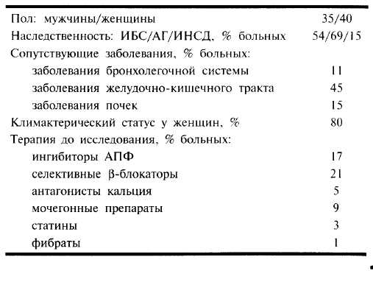

АД у больных измеряли ртутным манометром с точностью до 2 мм рт.ст. двукратно с 5-минутным интервалом в положении сидя в покое во время двух визитов. САД фиксировали при проявлении I тона Короткова (I фаза), ДАД — при исчезновении тонов (V фаза). Для анализа использовали среднюю величину четырех измерений.
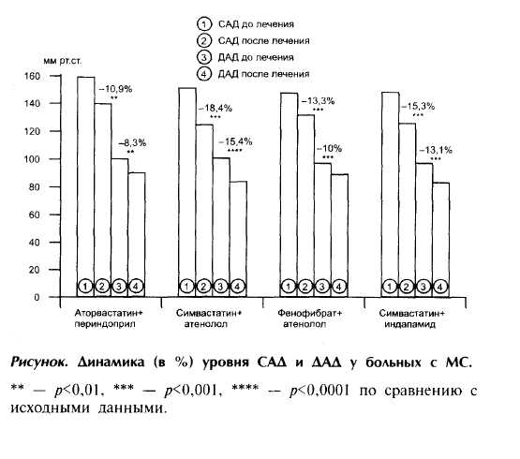
Содержание общего ХС и ТГ (в мг/дл) в сыворотке крови определяли с помощью ферментных наборов фирмы "Human" на автоанализаторе Airone-200 (США), ХСЛПВП (в мг/дл) — тем же методом, что и ХС, после осаждения из сыворотки крови липопротеидов низкой и очень низкой плотности фосфовольфраматом натрия с MgCl_{r} Уровень ХС ЛПНП вычисляли по формуле Фридвальда.
Концентрацию глюкозы (в мг/дл) в плазме венозной крови определяли глюкозооксидазным методом на глюкометре Эксан-Г натощак и через 120 мин после перорального приема 75 г глюкозы. Содержание им-мунореактивного инсулина (в мкед/мл) в плазме крови определяли натощак и через 120 мин после приема 75 г глюкозы с использованием стандартных радиоиммунных наборов Рио-Инс-ПГ-125 Института биохимии АН Белоруссии. Проведен расчет соотношения концентрации глюкозы к иммунореактивному инсулину натощак и через 2 ч после нагрузки 75 г глюкозы как клинического маркера ИР.
Для определения суммарного (глобального) коронарного риска (в %) использована компьютеризированная модель западногерманского исследования PROCAM [8]. Основными составляющими этой формулы являются: возраст, САД, уровень общего ХС или ХС ЛПНП, уровень ХС ЛПВП, ТГ, статус курения, наличие ИНСД, наличие ИБС, инфаркт миокарда в анамнезе и наличие ИБС у родственников первой степени родства.
Лекарственные препараты
Гипотензивные и гиполипидемические препараты, использованные для коррекции проявлений МС, представлены в табл. 2.
Больные были распределены в 4 группы сочетанной гипотензивной и гиполипидемической терапии сроком 8 нед: аторвастатин+периндоприл — 1-я группа («=17); симвастатин+атенолол — 2-я группа («=17), фенофибрат+атенолол — 3-я группа («=21), симваста-тин+индапамид — 4-я группа («=20).
Данные представлены в виде средних арифметических значений и ошибки среднего (M±SEM). Результаты обработаны с помощью пакета прикладных программ
Statistica, пятая версия, разработанная для Microsoft Windows 95. Достоверность различия исходных показателей МС в 4 группах медикаментозной терапии рассчитывали с помощью t-теста для различных дисперсий, а оценка изменений анализируемых параметров на фоне медикаментозной коррекции производилась по методу Вилкоксона для парных случаев непараметрических распределений. Уровень значимости считали достоверным при p<0,05.
Результаты исследования
Динамика уровня САД и ДАД у больных с МС
На рисунке представлены результаты измерения АД на фоне 8-недельной сочетанной терапии тремя классами гипотензивных препаратов с двумя видами статинов (аторвастатин и симвастатин) и фенофибра-том. В целом во всех 4 группах отмечено достоверное снижение как САД, так и ДАД. По данным измерения, САД снижалось на 10,9% в группе аторвастатин+периндоприл, на 13,3% в группе фенофибрат+атенолол, на 15,3% в группе симвастатин+индапамид и на 18,4% в группе симвастатин+атенолол. Такая же закономерность установлена в изменении уровня ДАД: снижение на 8,3% в группе аторвастатин+периндоприл, на 10% в группе фенофибрат+атенолол, на 13,1% в группе симвастатин+индапамид и на 15,4% в группе симвастатин+атенолол.

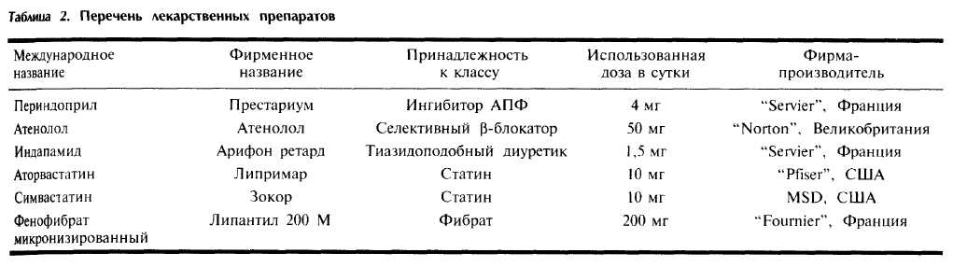
Изменения параметров липидтранспортной системы у больных с МС

Динамика основных параметров липидтранспортной системы на фоне 8-недельной сочетанной гиполи-пидемической и гипотензивной терапии представлена в табл. 3. В первых 2 группах уровень общего ХС снижался на '/., (на 34 и 29% соответственно). В группах фенофибрат+атенолол и симвастатин+индапамид отмечено достоверное снижение уровня ХС на 20%. Закономерно, что концентрация ТГ в большей степени (в 2 раза) снижалась на фоне лечения комбинацией фенофибра-та и атенолола, а в группах лечения статинами и гипотензивными препаратами уровень ТГ достоверно изменялся следующим образом: на 21% в группе сим-вастатин+атенолол, на 18% в группе аторвастатин+пе-риндоприл, на 7% в группе симвастатин+индапамид. Повышение концентрации ХС ЛПВП удалось достичь в группах фенофибрат+атенолол и симвастатин+ате-нолол или индапамид, в то время как на фоне лечения аторвастатином и периндоприлом изменение этого
показателя не достигало статистической значимости. Концентрация ХС ЛПНП достоверно снижалась с 32,6% в группе фенофибрат+атенолол до 44,6% в группе аторвастатин+периндоприл. Отношение общий ХС/ХС ЛПВП в группах лечения статинами и гипотензивными препаратами уменьшалось на 1/₃, а у больных группы фенофибрат+атенолол — на 16,5%.
Влияние сочетанной терапии на показатели ИР
В табл. 4 представлены изменения уровней в сыворотке крови глюкозы и иммунореактивного инсулина, а также их соотношения натощак и через 2 ч после нагрузки 75 г глюкозы в обследованных группах больных с основными проявлениями МС. Концентрация глюкозы натощак и через 2 ч на фоне проводимой сочетанной гиполипидемической и гипотензивной терапии не изменялась. Только у больных группы симва-статин+атенолол ее уровень натощак снижался на 8%, а через 2 ч после нагрузки глюкозой — на 12% (р>0,05). Уровень иммунореактивного инсулина как натощак, так и через 2 ч достоверно не изменялся, заметное, но

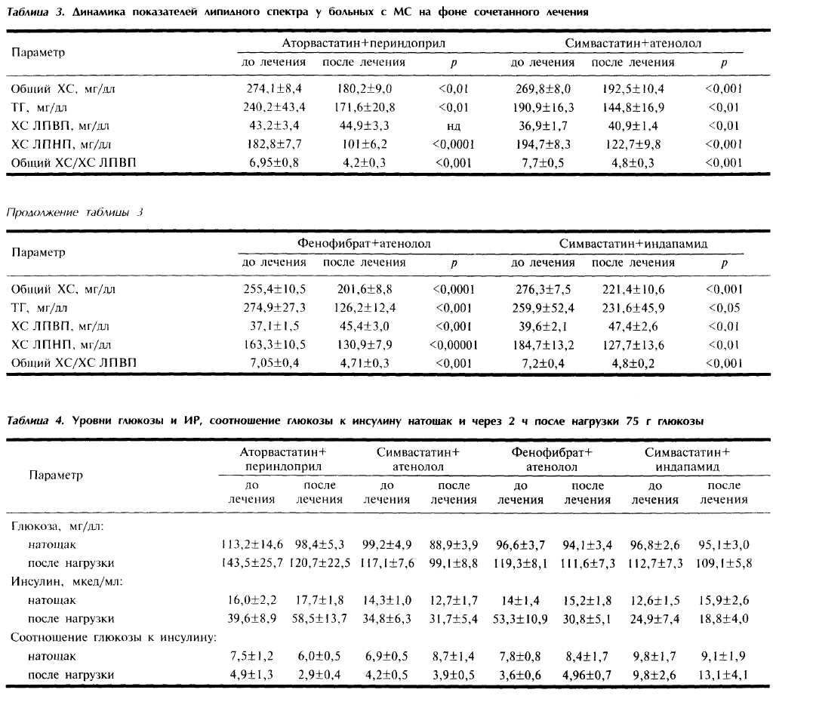
недостоверное его снижение (на 8%) отмечалось в группе симвастатин+атенолол. Соотношение глюкозы к инсулину, считающееся маркером ИР, на фоне сочетанной гиполипидемической и гипотензивной текший не изменилось.

Снижение суммарного коронарного риска на фоне гаполипидемической и гипотензивной терапии
Изменения суммарного коронарного риска в течение 8-недельной сочетанной терапии у больных с МС представлены в табл. 5. Исходно во всех 4 группах коронарный риск был почти в 2 раза выше порогового значения (20%), уровень которого является показанием к немедлен ной медикаментозной коррекции. В группах симвастатин+индапамид и фенофибрат+атенолол суммарный коронарный риск снизился на 57,5 и 58,7% соответственно, в группе аторвастатин+периндоприл — на 67%, а максимальное его снижение (на 70,5%) было отмечено в группе симвастатин+атенолол.
Обсуждение
Вопрос об исследовании эффектов сочетанной гипотензивной и гиполипидемической терапии возник по нескольким причинам: в настоящее время отсутствует препарат-панацея, который мог бы универсально корректировать уровень основных компонентов МС одновременно; существующие препараты для коррекции различных проявлений МС, помимо своего специфического действия, оказывают нейтральное или слабоположительное влияние на другие его проявления, чего явно недостаточно для снижения коронарного риска. Это согласуется с результатами исследования UKPDS, где показано, что снижение ИР при применении метформина, несомненно, полезно, но не решает проблемы сердечно-сосудистых осложнений у больных с сочетанием ИНСД и ожирения [9].
В настоящем исследовании применялись представители трех классов гипотензивных препаратов: селективный р-блокатор атенолол, тиазидоподобный диуретик индапамид и ингибитор АПФ периндоприл. Гипотензивный эффект этих препаратов хорошо изучен как при АГ, так и при ее сочетании с различными метаболическими факторами риска. Так, в исследовании T0MHS (лечение мягкой гипертонии) у 902 больных с диастолической АГ 90—99 мм рт.ст. показано, что монотерапия одним препаратом из пяти групп — аце-бутолол (β-блокатор), или амлодипин (антагонист кальция), или хлорталидон (мочегонный препарат), или доксазозин (α-адреноблокатор), или эналаприл (ингибитор АПФ) — в течение 4 лет приводит примерно к одинаковому снижению САД на 15,9 мм рт.ст. (на 9,1 мм рт.ст. в группе плацебо) и ДАД на 12,3 мм рт.ст. [10]. Аналогичные результаты получены и в исследовании
ИХ* О
HDS, где монотерапия каптоприлом или атенололом в течение 5 лет больных (n=758) с сочетанием ИНСД и мягкой АГ привела к одинаковому снижению уровня АД [11]. В настоящем исследовании небольшая продолжительность терапии (8 нед) привела к достоверному снижению уровня АД во всех группах: от 10 до 17%. Снижение уровня АД у больных с МС под влиянием гипотензивных препаратов может быть связано также с потенцирующим эффектом при их сочетании с гипо-липидемическими препаратами. В литературе имеются единичные данные о слабоположительном гипотензивном эффекте статинов и фибратов. Так, G. Abetel и соавт. [12] показали, что флювастатин (20—40 мг/сут) при монотерапии у больных с мягкой АГ снижает уровень САД на 10%, ДАД на 5%. Механизмы подобного действия статинов до конца не изучены. Однако можно предполагать, что способность статинов стабилизировать дисфункцию эндотелия гладкомышечных сосудов может привести к улучшению эндотелийзави-симой дилатации и снижению активности нейромеди-аторов, оказывающих вазоконстрикторное действие [12]. Влияние фибратов на АГ при ее сочетании с гиперлипидемией, ожирением и ИР возможно через снижение концентрации свободных жирных кислот, повышенный уровень которых является одним из механизмов развития АГ у больных с МС [5].
Известно, что у больных с МС дислипидемия представлена в виде липидной триады: гипертриглицериде-мии, повышения концентрации мелких плотных частиц ЛПНП и снижения уровня ХС ЛПВП, которые, очевидно, являются основополагающими факторами, определяющими его атерогенный потенциал [13]. У включенных в наше исследование больных преобладала смешанная гиперлипидемия (IIb тип) — 63%, в то время как частота изолированной гипертриглицериде-мии (IV тип) составляла всего 11%. Следует отметить, что 25% больных с МС имели изолированную гиперхо-лестеринемию (Па тип). В качестве липидснижающего препарата мы использовали два вида статинов: симва-статин и аторвастатин, а также производное фиброе-вой кислоты — фенофибрат. На фоне проведенной терапии параметры липидтранспортной системы из менялись следующим образом: уровень ХС ЛПНП снизился на 33% в группах атенолол+фенофибрат и атенолол+симвастатин, на 37% в группе индапамид+ симвастатин, на 44% в группе периндоприл+аторвас-татин. Двукратное снижение концентрации ТГ сочеталось с повышением уровня ХС ЛПВП на '/₄ в группе атенолол+фенофибрат. Следует отметить, что на фоне терапии статинами примерно одинаковое снижение уровня ТГ (на 20%) сочеталось с увеличением содержания ХС ЛПВП на 17% в группах лечения симваста-тином и на 7% в группе периндоприл+аторвастатин.

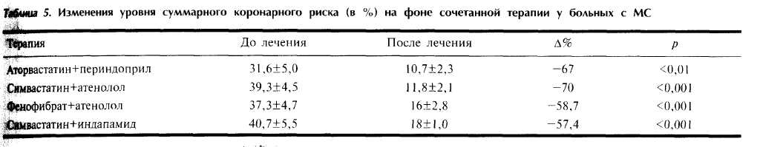
Известно, что среди гипотензивных препаратов слабоположительное влияние на факторы атерогенеза оказывают а-адреноблокаторы и ингибиторы АПФ, в то время как β-блокаторы и диуретики отрицательно влияют на липидный обмен [14]. Результаты настоящего исследования показывают, что при сочетании ате-нолола и индапамида с симвастатином их возможное отрицательное влияние на уровень липидов нивелируется, что сопоставимо с эффектом комбинации атор-вастатина с ингибитором АПФ периндоприлом.

К важным аспектам медикаментозной коррекции МС относится ее влияние на ИР. Известно, что под резистентностью к инсулину подразумевается нарушение биологического действия инсулина, проявляющееся уменьшением инсулинзависимого транспорта глюкозы в клетки и приводящее к хронической гиперин-сулинемии [6, 15, 16]. Действие гипотензивных препаратов на ИР хорошо изучено. Так, слабоположительное влияние ингибиторов АПФ на ИР может быть связано с активацией калликреин-кининовой системы, которая вторично приводит к уменьшению дисфункции эндотелия и улучшает чувствительность тканей к действию инсулина. Тиазидоподобный диуретик нового поколения индапамид оказывает нейтральное, а селективные β-блокаторы (атенолол) — слабоотрицательное влияние на параметры углеводного обмена, что связано с блокированием _{β2}-адренорецепторов р-клеток поджелудочной железы и уменьшением секреции инсулина. По некоторым наблюдениям, (β-адре-ноблокаторы и тиазидные диуретики увеличивают риск развития сахарного диабета у предрасположенных к этому больных [14]. Данные о влиянии статинов и фибратов на ИР крайне немногочисленны. М. Ohrvall и соавт. [17] показали, что у больных с ИНСД и гиперли-пидемией лечение симвастатином и гемфиброзилом привело к снижению инсулиночувствительности. В то же время, по данным кубинского исследователя L. Perez-Perez [18], этофибрат после 6-месячной терапии наряду со снижением уровня ТГ, свободных жирных кислот и индекса атерогенности приводил к достоверному уменьшению концентрации инсулина натощак и через 2 ч после пероральной нагрузки глюкозой [18]. В нашем исследовании на фоне лечения 4 комбинациями гипотензивных и гиполипидемических препаратов в течение 8 нед уровень иммунореактивно-го инсулина, соотношение глюкозы к инсулину натощак и через 2 ч после пероральной нагрузки глюкозой достоверно не изменились. Однако в группе атенолол+ фенофибрат отмечено улучшение инсулиночувствительности на 20%. При сочетании атенолола с симвастатином обнаружено улучшение инсулиночувствительности на 38%, а при использовании комбинации индапамида с симвастатином этот параметр улучшался на 24% через 2 ч. Несомненно, влияние статинов на углеводный обмен требует тщательного изучения, поскольку показано, что именно применение статинов приводит к снижению риска смерти от ССЗ до 55% у больных ИНСД [19]. В последних рекомендациях ВОЗ основным требованием к лекарственным препаратам является не только коррекция модифицируемых факторов риска, но и максимальное снижение общего риска ССЗ. Результаты крупномасштабных исследований SHEP, STOP и MRC показали, что р-блокаторы и
диуретики при длительном лечении (4,5 года) в среднем снижают риск развития мозгового инсульта на 36%, а риск развития инфаркта миокарда и смерти от ССЗ на 27%, что, несомненно, делает их препаратами первого выбора [20]. В исследовании UKPDS 39, где была сопоставлена эффективность каптоприла и атенолола у 758 больных ИНСД и АГ, риск снижения макро- и микрососудистых осложнений и смертности был выражен в одинаковой степени [21]. Исследование ALLHAT продемонстрировало преимущество ингибиторов АПФ в снижении риска сердечно-сосудистых осложнений у больных, страдающих АГ и ИНСД [22]. Данные о действии фибратов на риск сердечно-сосудистой смертности противоречивы. Так, по результатам исследования BIP, в котором в течение 6 лет изучался эффект безафибрата у больных ИБС, достоверного снижения риска острых коронарных событий не было выявлено [23]. В то же время в исследовании VA-HIT терапия гемфиброзилом в дозе 1200 мг/сут в течение 7 лет привела к снижению содержания ТГ на 24% и повышению уровня ХС ЛПВП на 8%, что сопровождалось снижением риска сердечно-сосудистой смертности на 22% [24]. Наряду с этим способность фибратов снижать уровень ХС ЛПВП также может позитивно влиять на коронарный риск, а золотым стандартом снижения риска сердечно-сосудистых осложнений является применение статинов. Это доказано в исследованиях по первичной (WOSCOPS, AFCAPS/ TexCAPS) и вторичной {AS) профилактике атеросклероза, где дозозависимое снижение уровня ХС ЛПНП сочеталось со снижением смертности от ССЗ до 42%, общей смертности до 30% [19, 25, 26].
Таким образом, обзор данных литературы показал, что продолжительное применение гипотензивных (β-блокаторы, диуретики и ингибиторы АПФ) и гиполипидемических (в первую очередь статинов) препаратов способствует значительному снижению риска и смертности от ССЗ. Для изучения эффективности проводимой терапии применяются две математические модели, разработанные по данным проспективных исследований: Фремингемского исследования и исследования PROCAM, где учитываются модифицируемые и немодифицируемые факторы риска ССЗ [8, 27]. В нашей работе для расчета уровня суммарного коронарного риска использовалась модель исследования PROCAM по той причине, что в ней учитываются основные корригируемые компоненты МС, а именно АД, ХС ЛПНП, ТГ, ХС ЛПВП, уровень глюкозы в крови. Исходный средний арифметический уровень суммарного риска был высоким в каждой группе, что является прямым показанием к немедленной медикаментозной коррекции. Снижение уровня АД, ХС ЛПНП, ТГ и повышение уровня ХС ЛПВП являются предопределяющими факторами уровня суммарного риска. Так, сочетание симвастатина с индапамидом, фенофибрата с атенололом привело к более чем 2-кратному, а сочетание периндоприла с аторвастатином и атенолола с симвастатином — к 3-кратному снижению уровня суммарного коронарного риска, доведя его до безопасного уровня.
Таким образом, МС обладает высоким атероген-ным потенциалом из-за суммарного действия основных его компонентов, являющихся метаболическими

факторами риска. Сочетанную гипотензивную и гипо-давидемическую терапию целесообразно использо-аая» при выраженном повышении суммарного коронарного риска, связанном с МС, поскольку значи-
ЛИТЕРАТУРА
1. Reaven G. Role of insulin resistance in human disease. Diabetes
1988;37:1595-16O7.
- Мамедов М.Н., Метельская В.А., Перова H.B. Метаболический
синдром: пути реализации атеротромбогенного потенциала.
Кардиология 2000;2:83-89.
- Перова #., Метельская В., Мамедов М., Оганов Р. Методы
раннего выявления и коррекции метаболического синдрома
вусловиях практического здравоохранения. Метод, рекомендации.
М 1999.
- Hansson L. Артериальная гипертензия и сопутствующие
заболевания. М 1998.
- Kirchgassler К., Schmitz H., Bach G. Effective and tolerability of 12
week treatment with micronized fenofibrate 200 mg in a drug-
monitoring programme involving 9884 patients with dyslipidemia.
Clin Drug Invest 1998; 15:197—204.
- KrentzA. Insulin resistance. Br Med J 1996;313:1385—1389.
- Мкртумян A.M. Новый взгляд на некоторые аспекты лечения
сердечно-сосудистых заболеваний. В кн.: Материалы сателлитного
симпозиума. Всероссийский съезд кардиологов, 4-й. М 1999.
- Assmann С, Cullen P., Schulte H. The Munster Heart Study
(PROCAM). Eur Heart J 1998;19:Suppl A:A2—All.
- UK Prospective Diabetes Study (UKPDS) Group. Effect of
intensive blood glucose control with metformin on complications
in patients with type 2 diabetes (UKPDS 34). Lancet 1998;352:
854-865.
- Grimm R.,Grandits G., Cutler J. et al. Relationships of quality-of-
life measures to long-term lifestyle and drug treatment in the
Treatment of Mild Hypertension Study. Arch Intern Med 1997; 157:
638-648.
- Turner R., Holman R., Stratton I., Manley S. Hypertension in diabetes
study III. Prospective study of therapy of hypertension in type 2
diabetic patients: efficacy of ACE inhibition and (3-blockade.
Diabetic Med 1994; 11:773-782.
- Corsini A., Pazucconi F., Arnaboldi L. Direct effects of stains on the
vascular wall. J Cardiovasc Pharmacol 1998;31:773—778.
- Mamedov A/., Perova N., Oganov R. Lipid abnormalities in Russian
hypertensive patients: role in metabolic syndrome atherogenicity.
In: International Lipid Symposium, 9th: Proceeding. Dresden
1997;186—191.
- Преображенский Д.В., Сидоренко Б.А. Лечение артериальной
гипертензии. М: Информатик 1999;67—ПО.
- Bailey С. et al. Drug therapy: Metformin. N Engl J Med 1996;43:5:
334-574.
тельное его снижение сочетается с нарушением единой атерогенной метаболической цепи, что позволяет предполагать замедление дальнейшего прогрессирова-ния атеросклероза.
- Metelskaya V., Serdyuk A., Mamedov M. et al. Insulin resistance
markers for coronary heart disease risk subjects selextion. In:
International Lipid Symposium, 9th: Proceeding. Dresden 1997;
192-195.
- Ohrvall M., Lithell H., Johannson J. A comparison between the effects
of gemfibrosil and simvastatin on insulin sensitivity in patients
with NIDDM and hyperlipoproteinemia. Metabolism 1995;44:
212-217.
- Perez-Perez L. et al. Effect of Etofibrate on plasma insulin concen
trations and glucose tolerance in hypertriglyceridemic patients
with multiple dysmetaboIism.BiotecnologiaAplicadal998;15:162-
164.
- Scandinavian Simvastatin Survival Study Group. Randomized trial
of cholesterol lowering in 4444 patients with coronary heart
disease: 4S. Lancet 1994;344:1383—1389.
- Coronary heart Disease: Reducing the Risk: International Task
Force. Nutrition, metabolism and cardiovascular diseases 1998;
8:212-247.
- UK Prospective Diabetes Study (UKPDS) Group. Efficacy of
atenolol and captopril in reducing risk of macro and microvascular
complications in type 2 diabetes (UKPDS 39). Br Med J 1998;317:
713-720.
- Furberg CD., Psaty B.M., Pahor M., Alderman M.H. Clinical
Implications of Recent Findings from the Antihypertensive and
Lipid-Lowering Treatment To Prevent Heart Attack Trial
(ALLHAT) and Other Studies of Hypertension. Ann Intern Med
2001 ;135:1074—1078.
- The BIP Study Group. Secondary prevention by raising HDL
cholesterol and reducing triglycerides in patients with coronary
artery disease. The Besafibrate Infarction Prevention (BIP) Study.
Circulation 2000; 102:21-27.
- Rubins H., Robins S., Collins D. et al. for the Veteran Affaires High-
Density Lipoprotein Cholesterol Intervention Trial Study Group.
Gemfibrosil for the secondary prevention of coronary heart
disease in men with low levels of high density lipoprotein
cholesterol. N Engl J Med 1999;341:4l0—418.
- Sacks F., Pfeffer M., Moye L. The effect of pravastatin on coronary
events after myocardial infarction in patients with average choles
terol levels. N Engl J Med 1996;335:1001 — 1009.
- Shepherd J., Cobbe S., Ford I. et al. For the West of Scotland
Coronary Prevention Study Group. Prevention of coronary heart
disease with pravastatin in men with hypercholesterolemia. N Engl
J Med 1995;333:1301-1307.
- Kannel W., Larson M. Long-term epidemiologic prediction of
coronary disease. The Framingham experience. Cardiology
1993;82:137—152.
Поступила 19.09.02

